律师一码通使用说明

目录：
一、律师打开一码通步骤指引..........................1-2页;
二、一码通申请指引..................................3-6页;
三、一码通打开指引....................................7页；

说明：律师进法院需要刷律师一码通，为了节省您的时间，请提前进行申请。（注意：实习律师无法申请一码通，请走当事人通道）
仅需注册一次，全国法院通用。

一、律师打开一码通步骤：
1、打开 人民法院在线服务 小程序。
方法1、微信扫码进入。
方法2、在小程序搜 人民法院在线服务 ，并打开。
- 在首页往下滑动，找到并打开一码通。
（下面有一码通打开后的图片）
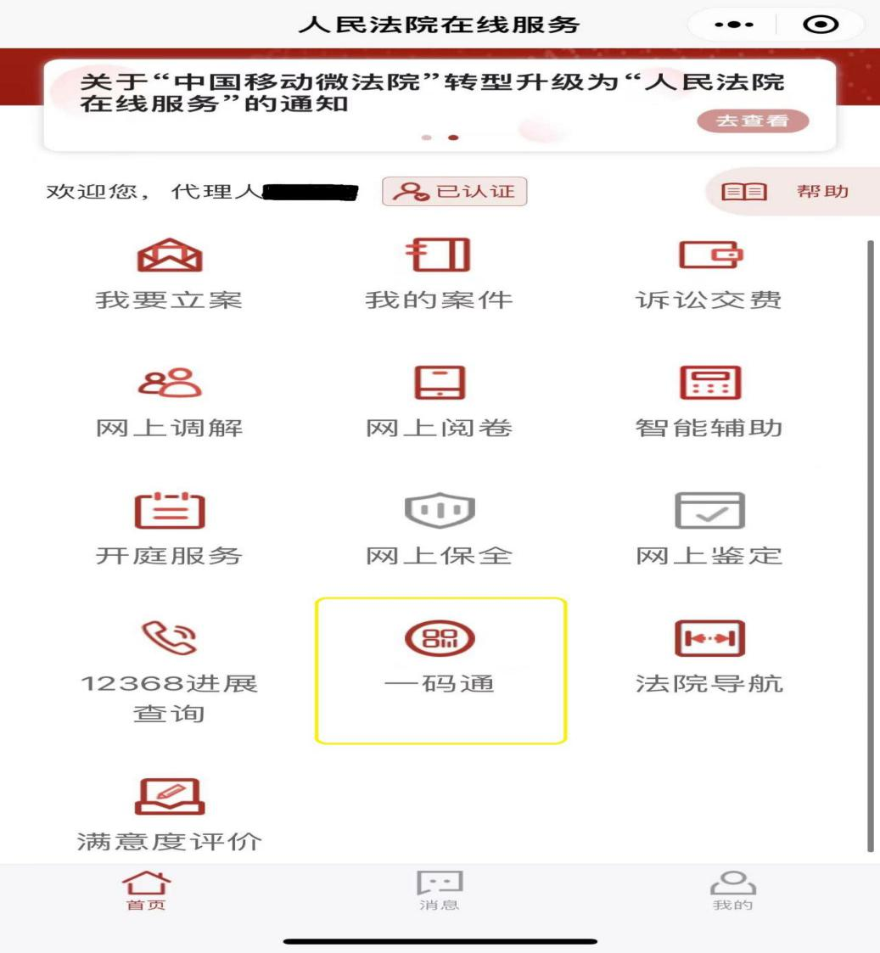
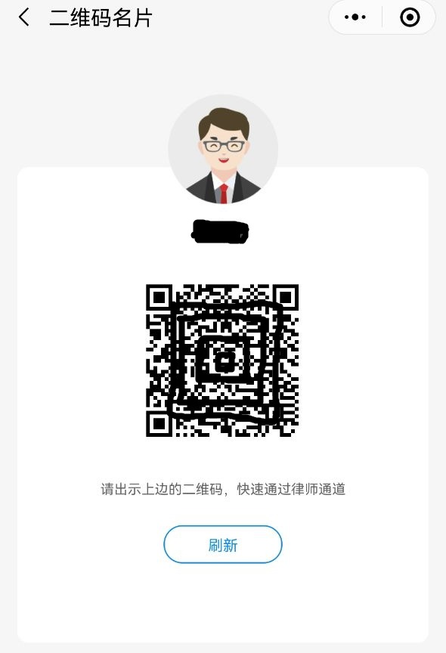

二、一码通申请指引
首页找不到一码通，按以下步骤操作：
第1步、检查是否 中文简体 。
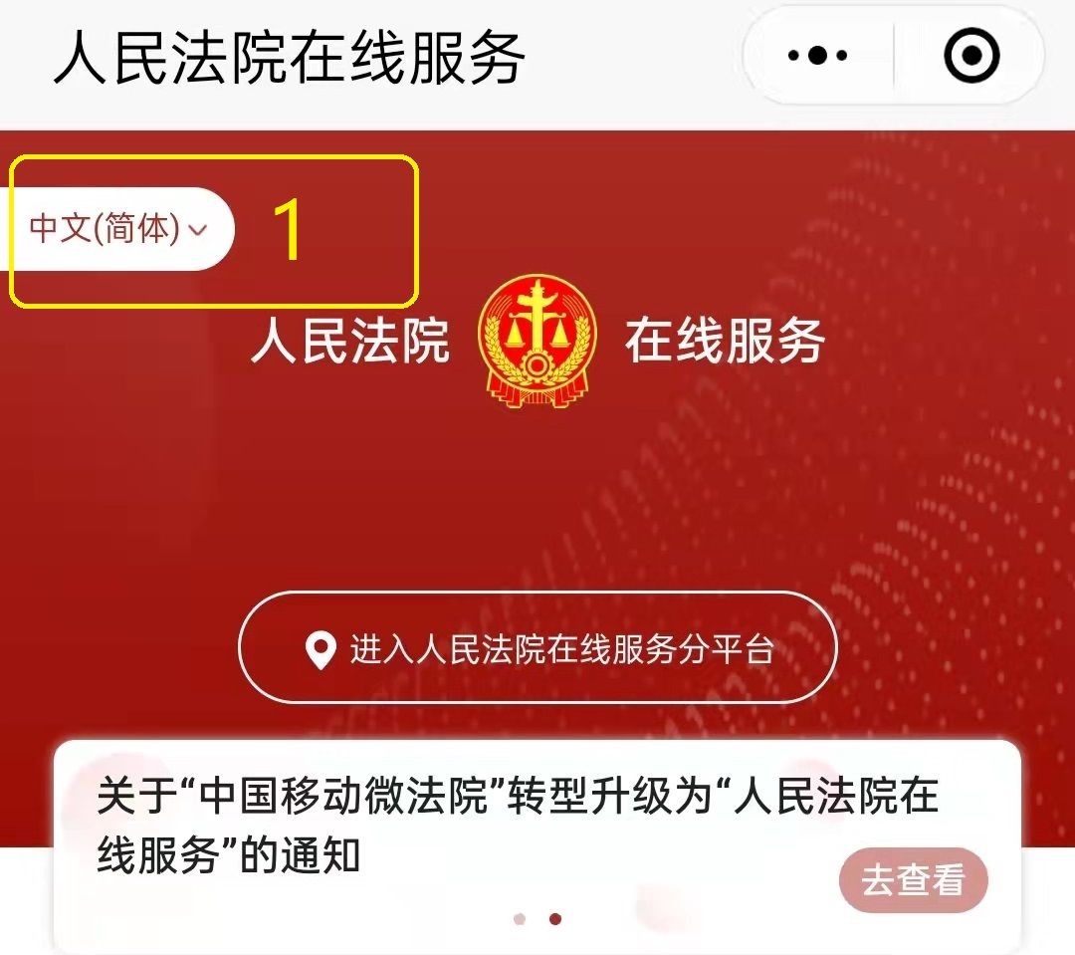
第2步、点击 我的 。
第3步、点击未认证，进行认证。
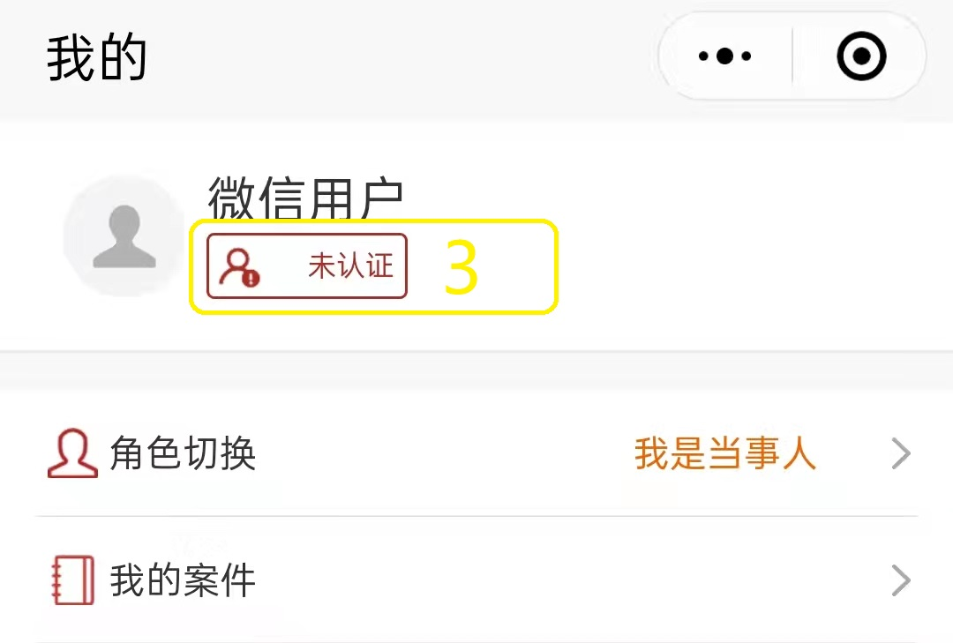
第4步、认证完成后，点击我的。
第5步、点击当事人 。切换为代理人。
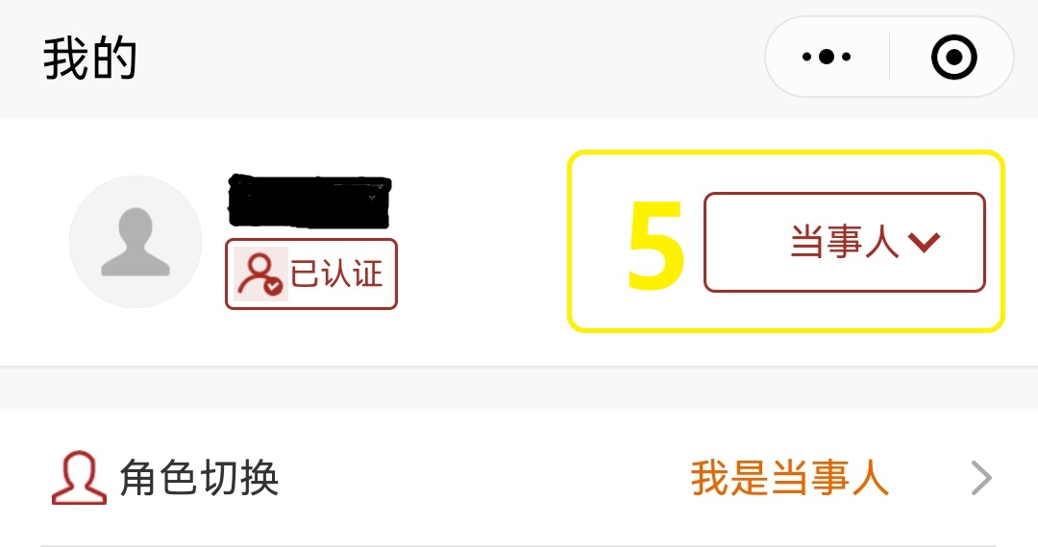
第6步、点击律师核验 。
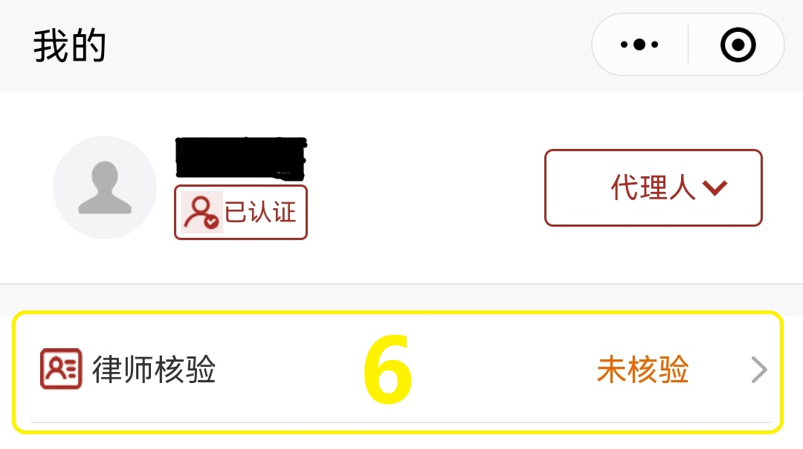
第7步、点击线上核验。
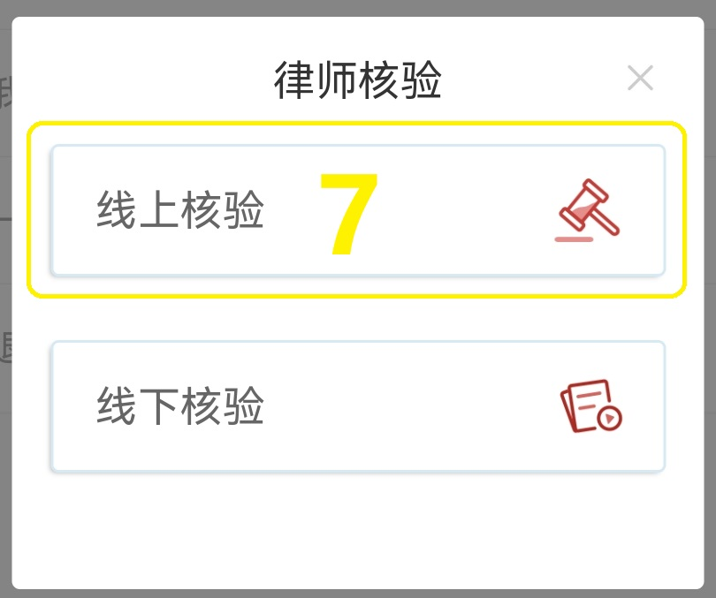
第8步、核验完成后，返回首页，打开一码通。

其它说明：
- 律师核验位置，显示非律师代理人、线下核验等，找工作人员处理。
- 律师核验后如图：
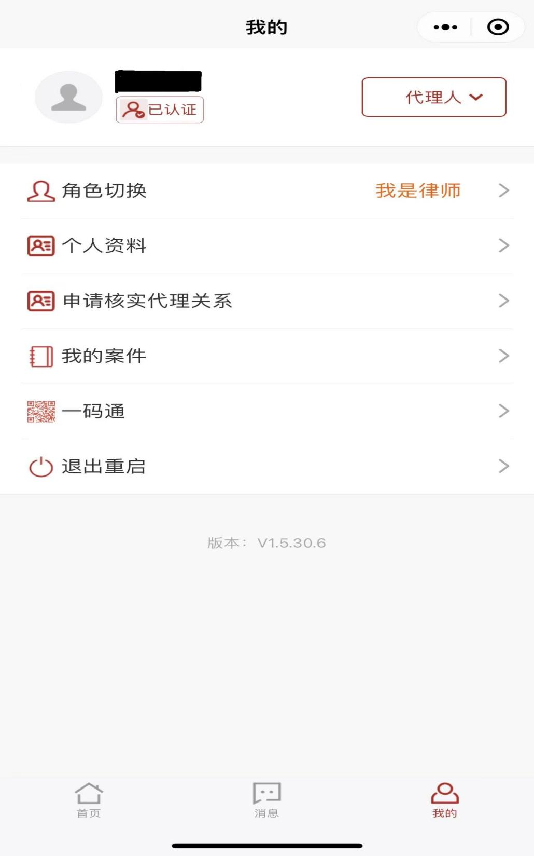

三、一码通打开指引
请注意：
在首页打开一码通。
一码通打开如图

